Česnek ozimý
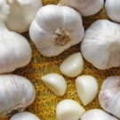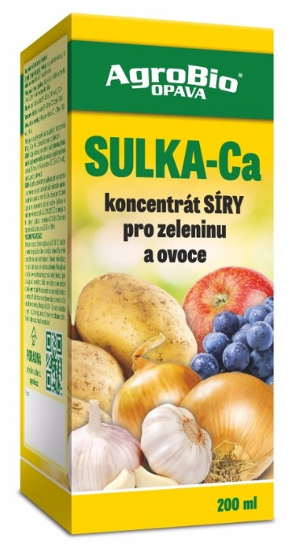
Česneku nejlépe vyhovují hlubší, úrodné, humózní, záhřevné a dobře provzdušněné půdy. Nevhodné jsou zamokřené, silně utužené a chladné půdy. Z hlediska hnojení hnojem se řadí do II. nebo III. tratě. Po předchozí cibulovině by měl být na stejný pozemek zařazován nejdříve za 5 let.

Příprava sadby
Považujeme za správné, rozdružení na stroužky a moření např už začátkem září. Vybíráme jen zdravé a nepoškozené stroužky. Z důvodu nebezpečí napadení chorobami a škůdci je vhodné sadbu před výsadbou ošetřit. Nejčastěji se používá přípravek Sulka proti vlnovníku česnekovému a proti háďátku. Je též možné (a účinné) moření sadby biologickými preparáty, například přípravkem GLIOREX, který obsahuje spory v půdě přirozeně se vyskytujících hub. Pomáhá zdravému rozvoji kořenového systému česneku.

Výsadba
Česnek sázíme do řádků 25 – 40 cm, vzdálenost v řádku cca 8 – 12 cm do hloubky 6 – 8 cm (měřeno nad stroužkem). Stroužek musí být orientován podpučím dolů. Půda by měla být nakypřená ještě cca 4 cm pod stroužky, aby nedocházelo k jejich vytahování mrazem. Výsadbu provádíme dle podmínek počasí zhruba v druhé polovině října a začátkem listopadu, kdy teplota půdy klesne trvale pod 8 °C, aby na podzim pouze zakořenil, ale dále již nerostl. Omezí se tím i napadení fusariosou. Po výsadbě pozemek utužíme například zaválením.

Kultivace, závlaha
Po celou dobu vegetace rozrušujeme vhodným způsobem půdní škraloup a udržujeme bezplevelný stav. Kultivace se neprovádí příliš hluboko, aby nedocházelo k poškozování rostlin. Největší nároky na vodu má česnek v době zhruba od poloviny května do poloviny června. Pokud je v tomto období nedostatek srážek, je vhodné porost česneku zavlažovat.

Hnojení
Při přípravě půdy na podzim před výsadbou je podle stavu živin v půdě a dle předplodin možné aplikovat vícesložková hnojiva (NPK, Cererit apod.). Hnojení na jaře je směrováno na dodání dusíku. Ideální je použití ledku vápenatého (15%N) nebo síranu amonného (20%N, dodá i nezbytnou síru) v 3 – 4 dělených dávkách. První dávku aplikujeme brzo na jaře při obnovení vegetace, další dávky zhruba vždy po 4 týdnech. Poslední dávka by měla být aplikována v době krátce po odstranění vrcholů s pacibulkami, později už hnojení neprovádíme. Celková dávka by neměla překročit 0,5 – 0,6 kg N/100 m2.

Ochrana proti škůdcům
Nejzávažnějším škůdcem česneku je houbomilka česneková. Chemická ochrana se provádí preventivně povolenými insekticidy brzo na jaře v době, kdy po tři dny za sebou vystoupí teplota vzduchu nad 10 °C. Druhá aplikace se provádí za 14 dní po první aplikaci. Chemickou ochranu lze nahradit včasným nakrytím pozemku netkanou textilií.

Odstraňování stvolů s pacibulkami (u paličáků)
Jakmile se objeví květní stvoly s pacibulkami, je nutné je co nejdříve odstranit. Zpoždění nebo absence tohoto zásahu má vliv na snížení výnosu.

Sklizeň a posklizňové ošetření
Pro určení správné doby sklizně se u paličáků používá několik způsobů, bohužel ani jeden z nich není zcela stoprocentní. Vždy záleží na zkušenostech pěstitele. Jedna z možností je ponechat si několik rostlin s květním stvolem a začít sklízet jakmile se začne zkroucený stvol s pacibulkami napřimovat. Dalším způsobem je určit zralost podle počtu listů – sklízíme, pokud má česnek posledních 5 dužnatých listů (můžou být i žluté). Posledním a nejpřesnějším způsobem je určení podle počtu slupek na cibuli – sklízí se v době kdy je na cibuli 4-5 slupek (u paličáků). Nepaličáky
sklízíme v době, kdy cca polovina rostlin má polehlou nať 3-4 slupky na cibuli).
Opožděná sklizeň může mít za následek rozpadání palic na jednotlivé stroužky již v půdě nebo při sklizni. Česnek se po sklizni opatrně očistí a je nutné ho dosušit, nejlépe s celou natí na místě s dobrým prouděním vzduchu. Česnek není vhodné sušit na přímém slunci. Po dosušení se nať zastřihne zhruba 3 cm nad cibulí, kořeny se zakrátí zhruba na 0,5 cm a odstraní se horní znečištěné a rozpraskané suknice. Po celou dobu dbáme na to, aby se česnek mechanicky nepoškodil a neotloukl, neboť se tím výrazně zhoršuje jeho skladovatelnost.

